**HỌC VIỆN CÔNG NGHỆ BƯU CHÍNH VIỄN THÔNG**

**KHOA CÔNG NGHỆ THÔNG TIN**

**--------🕮--------**



**NHẬP MÔN CÔNG NGHỆ PHẦN MỀM**

**BÀI TẬP LỚN**

***Đề tài:***

**“Quản lý kho vật tư”**

**Module: “Lập phiếu xuất hàng”**

Giảng viên : Ngô Tiến Đức

Họ và tên sinh viên : Phạm Việt Hoàng

Mã sinh viên : B21DCCN393

Đề số : 22

Hệ : Đại học chính quy

**Hà Nội, 27 tháng 7 năm 2025**

**MỤC LỤC**

Đề 22 1

CHƯƠNG 1: TÀI LIỆU ĐẶC TẢ 2

1.1. Danh sách các từ chuyên môn trong lĩnh vực của ứng dụng 2

1.2. Mô tả hệ thống chi tiết bằng ngôn ngữ tự nhiên 3

1.2.1. Phạm vi phần mềm 3

1.2.2. Mô tả hệ thống 3

1.2.3. Những người được sử dụng phần mềm và các chức năng tương ứng 4

1.2.4. Mô tả chi tiết module 4

1.2.5. Những actor tham gia hệ thống 5

1.3. Sơ đồ tổng quan các use case của toàn hệ thống 5

1.4. Sơ đồ chi tiết các use case của module “Lập phiếu xuất hàng” 5

CHƯƠNG 2: TÀI LIỆU PHÂN TÍCH 7

2.1. Sơ đồ chi tiết các use case của module “Lập phiếu xuất hàng” 7

2.2. Trích các scenario chuẩn và các ngoại lệ tương ứng của use case “Xuất hàng” 7

2.3. Trích và vẽ sơ đồ các lớp thực thể cho toàn hệ thống 10

2.4. Trích các lớp biên, các lớp điều khiển và vẽ sơ đồ lớp từ các lớp đã trích được của module “Lập phiếu xuất hàng” 11

2.5. Xây dựng thẻ CRC cho các lớp điều khiển 12

2.6. Xây dựng sơ đồ hoạt động (statechart) cho module “Lập phiếu xuất hàng” 13

2.7. Viết lại scenario với các lớp đã trích được 13

2.8. Thực tế hóa mỗi scenario của mỗi use case thành sơ đồ tuần tự (hoặc cộng tác) 16

CHƯƠNG 3: TÀI LIỆU THIẾT KÊ 16

3.1. Vẽ lại sơ đồ lớp thực thể pha thiết kế của hệ thống 16

3.2. Vẽ thiết kế CSDL của hệ thống 16

3.3. Vẽ sơ đồ lớp MVC của module “Lập phiếu xuất hàng” 17

3.3.1. Định nghĩa các thuộc tính và kiểu thuộc tính của mỗi lớp 17

3.3.2. Dùng kĩ thuật thẻ CRC và 3 nguyên lí thiết kế phương thức để gán các phương thức cho các lớp 17

3.3.3. Định nghĩa khuôn mẫu cho từng phương thức 20

3.3.4. Sơ đồ lớp MVC với thực thể thuần 21

3.4. Vẽ lại sơ đồ tuần tự sau pha thiết kế 21

CHƯƠNG 4: TÀI LIỂU KIỂM THỬ 22

4.1. Lập kế hoạch các trường hợp test cho module “Lập phiếu xuất hàng” 22

4.2. Testcase 22

4.2.1. Lần đầu tiên lập phiếu xuất hàng thành công 22

4.2.2. Lập phiếu xuất hàng thất bại do không có đại lí con nào có tên chứa từ khóa vừa nhập 28

4.2.3. Lập phiếu xuất hàng thất bại do không có mặt hàng nào có tên chứa từ khóa từ nhập 28

4.2.4. Lập phiếu xuất hàng thất bại do số lượng mặt hàng cần xuất đi trong kho đã hết hoặc nhập số lượng xuất vượt quá số lượng hiện có của mặt hàng đó trong kho 29

**Họ và tên: Phạm Việt Hoàng**

**Mã sinh viên: B21DCCN393**

# Đề 22

Khách hàng yêu cầu chúng ta phát triển một phần mềm hỗ trợ quản lí kho vật tư, được mô tả như sau:

* Mỗi hàng hóa (Mã hàng, tên, mô tả) có thể được nhập nhiều lần khác nhau, mỗi lần nhập có số lượng khác nhau và giá nhập khác nhau, đến từ một nhà cung cấp (mã NCC, tên NCC, địa chỉ, số ĐT) khác nhau.
* Mỗi lần nhập hàng có thể nhập nhiều hàng hóa khác nhau.
* Mỗi lần nhập có một phiếu nhập ghi thông tin nhà cung cấp, tiếp theo là danh sách các mặt hàng nhập vào, mỗi mặt hàng có đầy đủ thông tin: mã hàng, tên hàng, số lượng, đơn giá, thành tiền (tự động tính) và dòng cuối cùng là tổng tiền của hóa đơn nhập.
* Tương tự, mỗi hàng hóa có thể xuất đi nhiều lần khác nhau, mỗi lần cho các đại lí con (mã ĐL, tên ĐL, địa chỉ, số ĐT) khác nhau, với số lượng khác nhau và giá xuất khác nhau.
* Mỗi lần xuất có thể xuất nhiều hàng khác nhau, miễn sao số lượng xuất không vượt quá số lượng hàng còn trong kho.
* Mỗi lần xuất có một phiếu xuất ghi thông tin đại lí con, tiếp theo là danh sách các mặt hàng xuất đi, mỗi mặt hàng có đầy đủ thông tin: mã hàng, tên hàng, số lượng, đơn giá, thành tiền (tự động tính) và dòng cuối cùng là tổng tiền của hóa đơn xuất.

Anh/chị hãy thực hiện modul **"Lập phiếu xuất hàng"** với các bước sau đây: Nhân viên chọn menu xuất hàng → trang xuất hàng hiện ra với ô tìm kiếm đại lí con (ĐLC) → NV nhập tên ĐL và click tìm → hệ thống hiện lên danh sách các ĐL có tên chứa tên vừa nhập → NV click chọn dòng của ĐL đúng với ĐL nhập (trường hợp ĐL mới thì phải thêm mới vào) → hệ thống hiện lên giao diện tìm hàng xuất → NV nhập tên hàng và click tìm → hệ thống hiện lên danh sách các MH có tên chứa từ khóa vừa nhập → nhân viên chọn tên hàng trong danh sách hàng hóa có sẵn + nhập số lượng + đơn giá → MH xuất hiện vào danh sách MH xuất trong hóa đơn → lặp đến khi hết các hàng cần xuất vào thì submit → báo xuất thành công và in ra hóa đơn xuất như đã mô tả.

# CHƯƠNG 1: TÀI LIỆU ĐẶC TẢ

## **1.1. Danh sách các từ chuyên môn trong lĩnh vực của ứng dụng**

|  |  |  |
| --- | --- | --- |
| **STT** | **Từ** | **Giải nghĩa** |
| **Danh từ** | | |
| 1 | Kho vật tư | Nơi chứa, lưu trữ và quản lý các mặt hàng được nhập về từ các nhà cung cấp, phục vụ cho việc xuất đi các đại lý con |
| 2 | Hàng hóa/ Mặt hàng/ Sản phẩm | Vật được nhập về từ các nhà cung cấp, lưu trữ trong kho vật tư để phục vụ cho việc xuất đi các đại lý con |
| 3 | Số lượng | Con số biểu thị có bao nhiêu 1 loại mặt hàng tại một thời điểm (xuất hàng, nhập hàng, còn trong kho) |
| 4 | Giá nhập | Số tiền kho vật tư phải trả cho mỗi mặt hàng (với số lượng là 1) được nhập về từ nhà cung cấp |
| 5 | Nhà cung cấp | Nơi để lấy hàng về kho vật tư thông qua phiếu nhập hàng |
| 6 | Phiếu nhập/ Hóa đơn nhập | Văn bản chứng từ chứa những nội dung phục vụ cho việc nhập hàng như: nhà cung cấp (mã, tên, địa chỉ, số điện thoại), các mặt hàng (mã, tên, giá, số lượng, thành tiền), tổng tiền tất cả các mặt hàng nhập |
| 7 | Danh sách các mặt hàng nhập | Bảng chứa nội dung của các mặt hàng nhập về từ nhà cung cấp: mã, tên, giá, số lượng, thành tiền |
| 8 | Đơn giá | Giá nhập của mỗi mặt hàng khi nhập hàng, giá xuất của mỗi mặt hàng khi xuất hàng |
| 9 | Thành tiền | Số tiền là tích của đơn giá và số lượng đối với mỗi mặt hàng nhập vào hoặc xuất đi |
| 10 | Tổng tiền | Số tiền của tất cả các thành tiền cộng lại trong một hóa đơn |
| 11 | Đại lý con | Nơi nhận hàng được xuất đi từ kho vật tư thông qua phiếu xuất hàng |
| 12 | Giá xuất | Số tiền đại lý con phải trả cho mỗi mặt hàng (với số lượng là 1) được xuất đi từ kho vật tư đến đại lý con đó |
| 13 | Phiếu xuất/ Hóa đơn xuất | Văn bản chứng từ chứa những nội dung phục vụ cho việc xuất hàng như: đại lý con (mã, tên, địa chỉ, số điện thoại), các mặt hàng (mã, tên, giá, số lượng, thành tiền), tổng tiền tất cả các mặt hàng xuất đi |
| 14 | Danh sách các mặt hàng xuất | Bảng chứa nội dung của các mặt hàng xuất đi đến đại lý con: mã, tên, giá, số lượng, thành tiền |
| 15 | Doanh thu | Số tiền tất cả các lần mà một đại lý con đã mua các mặt hàng của kho vật tư |
| **Động từ** | | |
| 16 | Nhập hàng | Kho vật tư lấy các mặt hàng từ nhà cung cấp thông qua phiếu nhập hàng |
| 17 | Xuất hàng | Kho vật tư chuyển hàng đến đại lý con thông qua phiếu xuất hàng |
| 18 | In hóa đơn | Chuyển hóa đơn từ bản mềm trên hệ thống sang bản cứng bằng máy in |
| 19 | Bán chạy | Kho vật tư bán được các mặt hàng với số lượng rất nhiều |
| 20 | Tiêu thụ | Đại lý con mua các mặt hàng của kho vật tư |

## **1.2. Mô tả hệ thống chi tiết bằng ngôn ngữ tự nhiên**

### **1.2.1. Phạm vi phần mềm**

- Hỗ trợ quản lý cho một kho vật tư.

- Chỉ có nhân viên kho vật tư có thẩm quyền mới được thao tác, sử dụng phần mềm: nhân viên quản lý kho vật tư, nhân viên phụ trách việc nhập hàng và xuất hàng, nhân viên quản trị hệ thống.

### **1.2.2. Mô tả hệ thống**

- Mỗi hàng hóa (Mã hàng, tên, mô tả) có thể được nhập nhiều lần khác nhau, mỗi lần nhập có số lượng khác nhau và giá nhập khác nhau, đến từ một nhà cung cấp (mã NCC, tên NCC, địa chỉ, số ĐT) khác nhau.

- Mỗi lần nhập hàng có thể nhập nhiều hàng hóa khác nhau.

- Mỗi lần nhập có một phiếu nhập ghi thông tin nhà cung cấp, tiếp theo là danh sách các mặt hàng nhập vào, mỗi mặt hàng có đầy đủ thông tin: mã hàng, tên hàng, số lượng, đơn giá, thành tiền (tự động tính) và dòng cuối cùng là tổng tiền của hóa đơn nhập.

- Tương tự, mỗi hàng hóa có thể xuất đi nhiều lần khác nhau, mỗi lần cho các đại lí con (mã ĐL, tên ĐL, địa chỉ, số ĐT) khác nhau, với số lượng khác nhau và giá xuất khác nhau.

- Mỗi lần xuất có thể xuất nhiều hàng khác nhau, miễn sao số lượng xuất không vượt quá số lượng hàng còn trong kho.

- Mỗi lần xuất có một phiếu xuất ghi thông tin đại lí con, tiếp theo là danh sách các mặt hàng xuất đi, mỗi mặt hàng có đầy đủ thông tin: mã hàng, tên hàng, số lượng, đơn giá, thành tiền (tự động tính) và dòng cuối cùng là tổng tiền của hóa đơn xuất.

### **1.2.3. Những người được sử dụng phần mềm và các chức năng tương ứng**

- Tất cả các nhân viên được phép:

+ Đăng nhập để để thực hiện các hoạt động nghiệp vụ của mình.

+ Sau khi đăng nhập có thể thay đổi mật khẩu cá nhân.

+ Khi xong công việc hoặc hết ca làm việc phải đăng xuất khỏi hệ thống.

- Nhân viên quản lý kho vật tư được phép:

+ Quản lý danh sách đại lý con.

+ Quản lý danh sách nhà cung cấp.

+ Quản lý mặt hàng trong kho.

+ Xem thống kê, bao gồm thống kê sản phẩm bán chạy, thống kê đại lý tiêu thụ mạnh.

- Nhân viên phụ trách việc nhập hàng và xuất hàng được phép:

+ Lập phiếu nhập hàng, xuất hàng.

- Nhân viên quản trị hệ thống:

+ Quản lý các tài khoản của người sử dụng hệ thống (thêm, sửa, xóa tài khoản).

### **1.2.4. Mô tả chi tiết module**

- Lập phiếu xuất hàng: Nhân viên chọn menu xuất hàng → trang xuất hàng hiện ra với ô tìm kiếm đại lí con (ĐLC) → NV nhập tên ĐL và click tìm → hệ thống hiện lên danh sách các ĐL có tên chứa tên vừa nhập → NV click chọn dòng của ĐL đúng với ĐL nhập (trường hợp ĐL mới thì phải thêm mới vào) → hệ thống hiện lên giao diện tìm hàng xuất → NV nhập tên hàng và click tìm → hệ thống hiện lên danh sách các MH có tên chứa từ khóa vừa nhập → nhân viên chọn tên hàng trong danh sách hàng hóa có sẵn + nhập số lượng + đơn giá → MH xuất hiện vào danh sách MH xuất trong hóa đơn → lặp đến khi hết các hàng cần xuất vào thì submit → báo xuất thành công và in ra hóa đơn xuất như đã mô tả.

### **1.2.5. Những actor tham gia hệ thống**

- Actor trực tiếp tham gia hệ thống: nhân viên quản lý kho vật tư, nhân viên phụ trách nhập xuất hàng, nhân viên quản trị hệ thống.

- Actor gián tiếp tham gia hệ thống: đại lý con, nhà cung cấp.

## **1.3. Sơ đồ tổng quan các use case của toàn hệ thống**

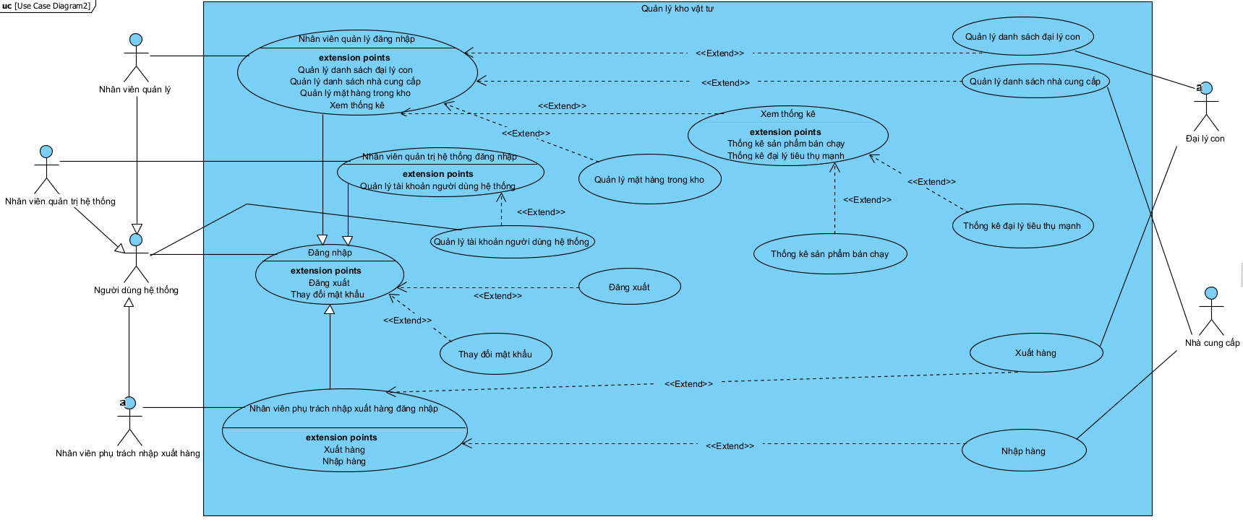

## **1.4.** **Sơ đồ chi tiết các use case của module “Lập phiếu xuất hàng”**

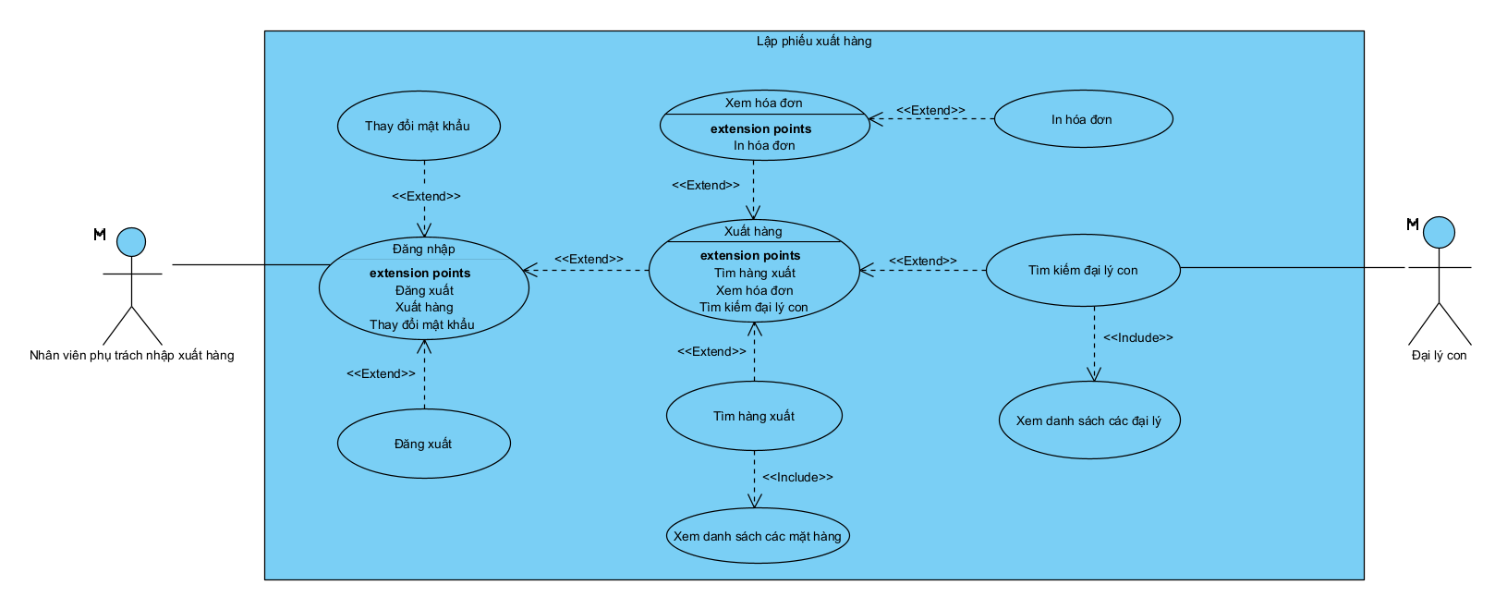

- Mô tả các use case:

+ Use case “Đăng nhập”: Use case này cho phép nhân viên đăng nhập theo tài khoản của mình.

+ Use case “Đăng xuất”: Use case này cho phép nhân viên đăng xuất ra khỏi tài khoản của mình sau khi hoàn thành xong công việc hoặc hết ca làm việc của mình.

+ Use case “Thay đổi mật khẩu”: Use case này cho phép nhân viên thay đổi mật khẩu tài khoản của mình sau khi đăng nhập.

+ Use case “Xuất hàng”: Use case này cho phép nhân viên lập phiếu xuất hàng.

+ Use case “Tìm kiếm đại lý con”: Use case này cho phép nhân viên tìm kiếm đại lý con theo tên để xuất hàng đến.

+ Use case “Xem danh sách các đại lý”: Use case này cho phép nhân viên xem danh sách đại lý có tên chứa từ khóa vừa nhập. Nhân viên chọn đại lý cần xuất hàng đến (đại lý mới thì phải thêm mới vào danh sách trước khi chọn).

+ Use case “Tìm hàng xuất”: Use case này cho phép nhân viên tìm kiếm mặt hàng theo tên để xuất đi đến đại lý con vừa chọn.

+ Use case “Xem danh sách các mặt hàng”: Use case này cho phép nhân viên xem danh sách mặt hàng có tên chứa từ khóa vừa nhập. Nhân viên chọn các mặt hàng cần xuất đi cùng với số lượng và đơn giá.

+ Use case “Xem hóa đơn”: Use case này cho phép nhân viên xem và kiểm tra hóa đơn chứa đại lý con vừa chọn và các mặt hàng vừa chọn để xuất đi.

+ Use case “In hóa đơn”: Use case này cho phép nhân viên in hóa đơn sau khi đã xem và kiểm tra hóa đơn chính xác.

# CHƯƠNG 2: TÀI LIỆU PHÂN TÍCH

## **2.1. Sơ đồ chi tiết các use case của module “Lập phiếu xuất hàng”**

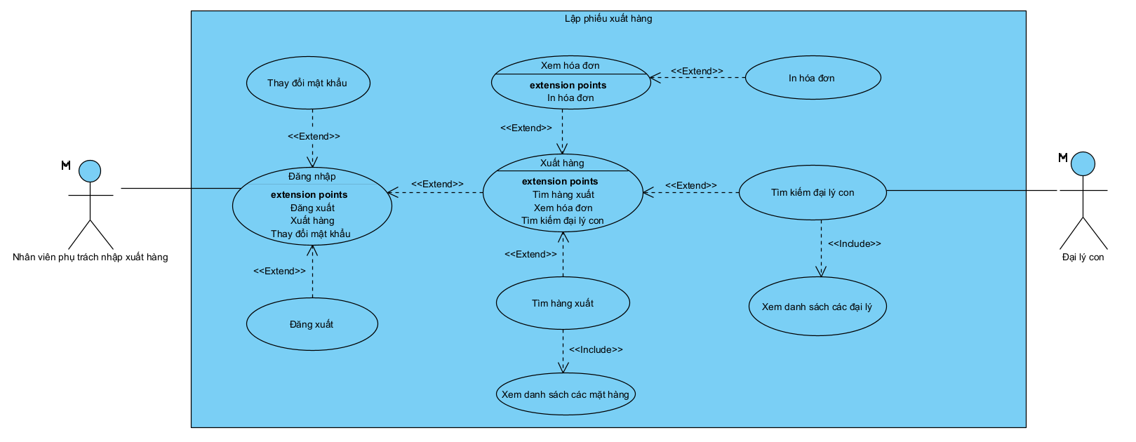

## **2.2. Trích các scenario chuẩn và các ngoại lệ tương ứng của use case “Xuất hàng”**

|  |  |
| --- | --- |
| Use case | Xuất hàng |
| Actor | Nhân viên phụ trách nhập xuất hàng |
| Tiền điều kiện | Nhân viên đã đăng nhập thành công, cần xuất hàng cho các đại lý con. |
| Hậu điều kiện | Nhân viên lập phiếu xuất hàng thành công cho các đại lý con. |
| Kịch bản chính | 1. Sau khi đăng nhập, từ giao diện chính, nhân viên A chọn chức năng xuất hàng  2. Giao diện trang xuất hàng xuất hiện với 3 chức năng: tìm kiếm đại lí con, tìm kiếm hàng xuất, xem hóa đơn  3. Nhân viên A chọn chức năng tìm kiếm đại lí con.  4. Giao diện hiện lên với một ô nhập tên đại lí con và nút Tìm, nút Xác Nhận.  5. Nhân viên A nhập tên đại lí con “Vật liệu điện Thu Mùi” và click vào nút Tìm.  6. Giao diện hiện lên danh sách các đại lí con có tên chứa từ khóa vừa nhập và nút Xác Nhận:    7. Nhân viên A chọn đại lí con ở dòng thứ 1 và click vào nút Xác Nhận.  8. Giao diện tìm hàng xuất hiện lên với ô nhập tên mặt hàng và nút Tìm.  9. Nhân viên A nhập tên mặt hàng “Băng dính” và click Tìm.  10. Giao diện hiện lên danh sách các mặt hàng có tên chứa từ khóa vừa nhập:    11. Nhân viên A chọn mặt hàng “Băng dính 1 mặt” và click vào nút Xác nhận.  12. Giao diện hiện lên với các thông tin đã có của mặt hàng và ô nhập số lượng xuất, đơn giá, thành tiền (tự động tính) và nút Xác Nhận.    13. Nhân viên A nhập số lượng xuất là 50, đơn giá là 10.000 VNĐ/ cái và click và nút Xác Nhận.  14. Giao diện xem hóa đơn hiện lên với tên đại lí con và danh sách các mặt hàng đã chọn để xuất đi:    (Lặp lại các bước 6-12 cho đến khi hết các mặt hàng cần xuất đi)  15. Nhân viên A click vào nút “Lưu”, sau đó click vào nút “In”.  16. Giao diện hiện lên với ô nhập số bản in, ô chọn máy in, ô chọn khổ giấy in và nút Xác Nhận.    17. Nhân viên A nhập số bản in là 1, chọn máy in là Microsoft Print to PDF, chọn khổ giấy in là A4 và click vào nút Xác Nhận.  18. Hệ thống báo xuất thành công và in ra hóa đơn xuất đồng thời quay về giao diện trang xuất hàng của nhân viên A. |
| Ngoại lệ | 5. Không có đại lí con nào có tên chứa từ khóa vừa nhập:    9. Không có mặt hàng nào có tên chứa từ khóa vừa nhập:    13. Số lượng của mặt hàng đó trong kho đã hết hoặc nhân viên A nhập số lượng xuất vượt quá số lượng hiện có của mặt hàng đó trong kho: |

## **2.3. Trích và vẽ sơ đồ các lớp thực thể cho toàn hệ thống**

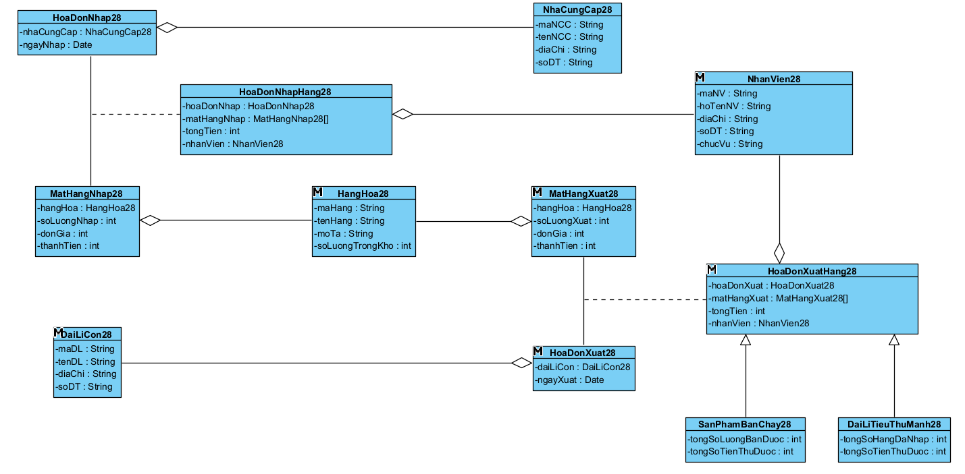

## **2.4. Trích các lớp biên, các lớp điều khiển và vẽ sơ đồ lớp từ các lớp đã trích được của module “Lập phiếu xuất hàng”**

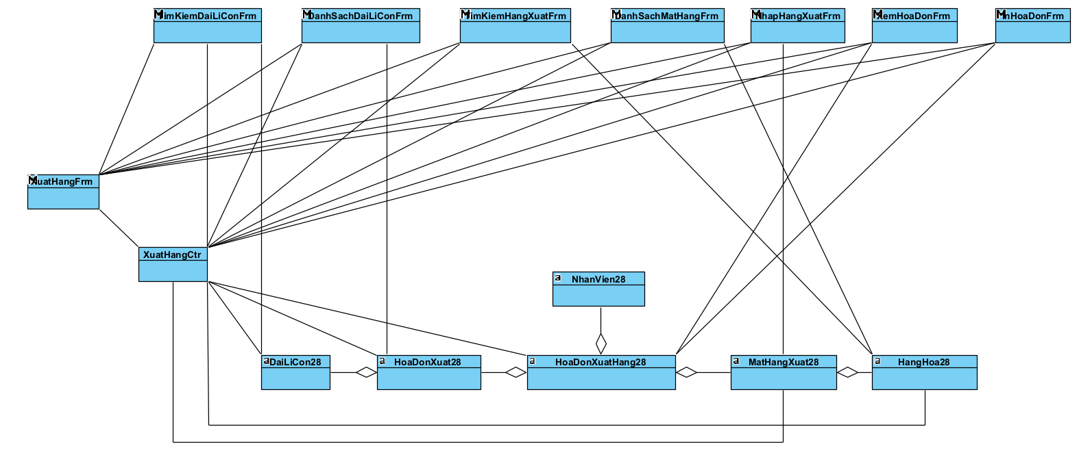

## **2.5. Xây dựng thẻ CRC cho các lớp điều khiển**

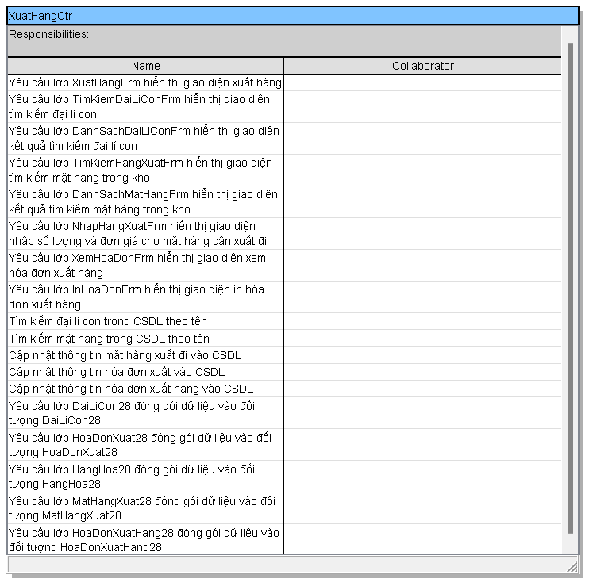

## **2.6. Xây dựng sơ đồ hoạt động (statechart) cho module “Lập phiếu xuất hàng”**

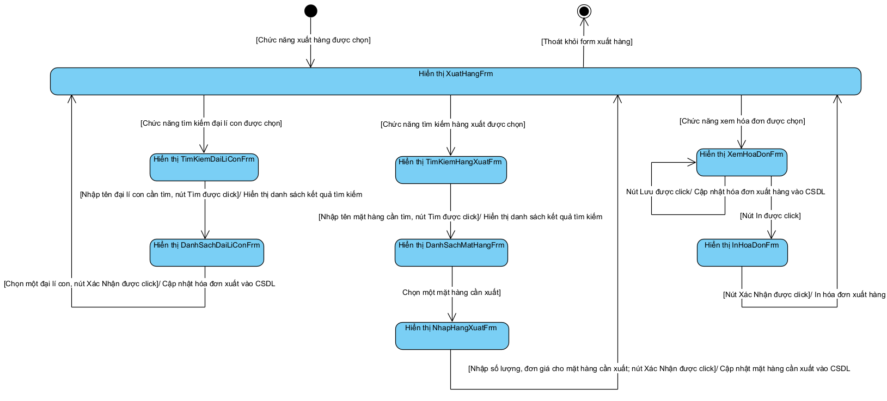

## **2.7. Viết lại scenario với các lớp đã trích được**

1. Nhân viên phụ trách nhập xuất hàng A chọn chức năng xuất hàng sau khi đăng nhập thành công.
2. Lớp XuatHangFrm hiện ra với 3 chức năng: tìm kiếm đại lí con, tìm kiếm hàng xuất, xem hóa đơn.
3. Nhân viên A chọn chức năng tìm kiếm đại lí con.
4. Lớp XuatHangFrm gọi lớp TimKiemDaiLiConFrm yêu cầu hiển thị.
5. Lớp TimKiemDaiLiConFrm hiện ra với một ô nhập tên đại lí con và nút Tìm.
6. Nhân viên A nhập “Vật liệu điện Thu Mùi” vào ô tên đại lí con và click vào nút Tìm.
7. Lớp TimKiemDaiLiConFrm gửi thông tin tên đại lí con “Vật liệu điện Thu Mùi” cho lớp XuatHangCtr.
8. Lớp XuatHangCtr tìm kiếm các đại lí con có tên “Vật liệu điện Thu Mùi” trong CSDL.
9. Lớp XuatHangCtr gửi kết quả đến lớp DaiLiCon28 để đóng gói thành danh sách các đối tượng DaiLiCon28.
10. Lớp DaiLiCon28 gửi trả cho XuatHangCtr danh sách các đối tượng DaiLiCon28.
11. Lớp XuatHangCtr gửi danh sách các đối tượng DaiLiCon28 cho lớp DanhSachDaiLiConFrm để hiển thị.
12. Lớp DanhSachDaiLiConFrm hiện kết quả tìm kiếm gồm một nút Xác Nhận và một bảng các đại lí con có tên “Vật liệu điện Thu Mùi”, mỗi dòng có đầy đủ thông tin một đại lí con với các cột: mã đại lí, tên đại lí, địa chỉ, số điện thoại và một nút Chọn.
13. Nhân viên A chọn một đại lí con ở dòng thứ 1 và click vào nút Xác Nhận.
14. Lớp DanhSachDaiLiConFrm gửi thông tin vừa chọn đến lớp HoaDonXuat28 để đóng gói thành đối tượng HoaDonXuat28.
15. Lớp HoaDonXuat28 đóng gói thành công một đối tượng HoaDonXuat28.
16. Lớp DanhSachDaiLiConFrm truyền đối tượng HoaDonXuat28 cho lớp XuatHangCtr.
17. Lớp XuatHangCtr cập nhật thông tin hóa đơn xuất vào CSDL.
18. Lớp XuatHangCtr thông báo cho lớp DanhSachDaiLiConFrm đã cập nhật thành công.
19. Lớp DanhSachDaiLiConFrm thông báo đã chọn thành công cho nhân viên A.
20. Lớp XuatHangFrm hiện ra với 3 chức năng: tìm kiếm đại lí con, tìm kiếm hàng xuất, xem hóa đơn.
21. Nhân viên A chọn chức năng tìm kiếm hàng xuất.
22. Lớp XuatHangFrm gọi lớp TimKiemHangXuatFrm yêu cầu hiển thị.
23. Lớp TimKiemHangXuatFrm hiện ra với một ô nhập tên mặt hàng và nút Tìm.
24. Nhân viên A nhập “Băng dính” vào ô tên mặt hàng và click vào nút Tìm.
25. Lớp TimKiemHangXuatFrm gửi thông tin tên mặt hàng “Băng dính” cho lớp XuatHangCtr.
26. Lớp XuatHangCtr tìm kiếm các mặt hàng có tên “Băng dính” trong CSDL.
27. Lớp XuatHangCtr gửi kết quả đến lớp HangHoa28 để đóng gói thành danh sách các đối tượng HangHoa28.
28. Lớp HangHoa28 gửi trả cho XuatHangCtr danh sách các đối tượng HangHoa28.
29. Lớp XuatHangCtr gửi danh sách các đối tượng HangHoa28 cho lớp DanhSachMatHangFrm để hiển thị.
30. Lớp DanhSachMatHangFrm hiện kết quả tìm kiếm gồm một nút Xác nhận và một bảng các mặt hàng có tên “Băng dính”, mỗi dòng có đầy đủ thông tin một mặt hàng với các cột: mã hàng, tên hàng, mô tả, số lượng trong kho và một nút Chọn.
31. Nhân viên A click chọn một mặt hàng “Băng dính điện” và click vào nút Xác nhận.
32. Lớp DanhSachMatHangFrm gọi và truyền đối tượng vừa được chọn cho lớp NhapHangXuatFrm.
33. Lớp NhapHangXuatFrm hiện ra với đầy đủ thông tin của đối tượng đã có: mã hàng, tên hàng, mô tả, số lượng trong kho và có thêm ô nhập số lượng xuất, ô nhập đơn giá, ô thành tiền và nút Xác Nhận.
34. Nhân viên A nhập số lượng xuất là 50, đơn giá là 10.000 VNĐ/ cái, thành tiền tự động tính bằng đơn giá nhân với số lượng xuất và click vào nút Xác Nhận.
35. Lớp NhapHangXuatFrm gửi thông tin trên form đến lớp MatHangXuat28 để đóng gói thành đối tượng MatHangXuat28.
36. Lớp MatHangXuat28 đóng gói thành công một đối tượng MatHangXuat28.
37. Lớp NhapHangXuatFrm truyền đối tượng MatHangXuat28 cho lớp XuatHangCtr.
38. Lớp XuatHangCtr cập nhật thông tin mặt hàng xuất vào CSDL.
39. Lớp XuatHangCtr thông báo cho lớp NhapHangXuatFrm đã cập nhật thành công.
40. Lớp NhapHangXuatFrm thông báo cập nhật thành công cho nhân viên A.

(Lặp lại các bước 21-40 cho đến khi hết các mặt hàng cần xuất đi)

1. Lớp XuatHangFrm hiện ra với 3 chức năng: tìm kiếm đại lí con, tìm kiếm hàng xuất, xem hóa đơn.
2. Nhân viên A chọn chức năng xem hóa đơn.
3. Lớp XuatHangFrm gọi lớp XemHoaDonFrm yêu cầu hiển thị.
4. Lớp XemHoaDonFrm hiện ra với thông tin về đại lí con đã chọn (mã đại lí, tên đại lí, địa chỉ, số điện thoại); ngày; một bảng các mặt hàng xuất đi đã chọn, mỗi dòng có đầy đủ thông tin của một mặt hàng với các cột (mã hàng, tên hàng, mô tả, số lượng xuất, đơn giá, thành tiền); tổng tiền và một nút In, một nút Lưu.
5. Nhân viên A click vào nút Lưu.
6. Lớp XemHoaDonFrm gửi thông tin trên form đến lớp HoaDonXuatHang28 để đóng gói thành đối tượng HoaDonXuatHang28.
7. Lớp HoaDonXuatHang28 đóng gói thành công một đối tượng HoaDonXuatHang28.
8. Lớp XemHoaDonFrm truyền đối tượng HoaDonXuatHang28 cho lớp XuatHangCtr.
9. Lớp XuatHangCtr cập nhật thông tin hóa đơn xuất hàng vào CSDL.
10. Lớp XuatHangCtr thông báo cho lớp XemHoaDonFrm đã cập nhật thành công.
11. Lớp XemHoaDonFrm thông báo cập nhật thành công cho nhân viên A.
12. Nhân viên A click vào nút In.
13. Lớp XemHoaDonFrm gọi lớp InHoaDonFrm yêu cầu hiển thị.
14. Lớp InHoaDonFrm hiện ra với ô nhập số bản in, ô chọn máy in và ô chọn khổ giấy in và nút Xác Nhận.
15. Nhân viên A nhập số bản in là 1, chọn máy in là Microsoft Print to PDF, chọn khổ giấy in là A4 và click vào nút Xác Nhận.
16. Lớp InHoaDonFrm gửi thông tin trên form đến lớp HoaDonXuatHang28 để đóng gói thành đối tượng HoaDonXuatHang28.
17. Lớp HoaDonXuatHang28 đóng gói thành công một đối tượng HoaDonXuatHang28.
18. Lớp InHoaDonFrm truyền đối tượng HoaDonXuatHang28 cho lớp XuatHangCtr.
19. Lớp XuatHangCtr gửi thông tin đối tượng HoaDonXuatHang28 đến máy in.
20. Lớp XuatHangCtr thông báo cho lớp XemHoaDonFrm đã in thành công.
21. Lớp InHoaDonFrm thông báo in thành công cho nhân viên A.

## **2.8. Thực tế hóa mỗi scenario của mỗi use case thành sơ đồ tuần tự (hoặc cộng tác)**

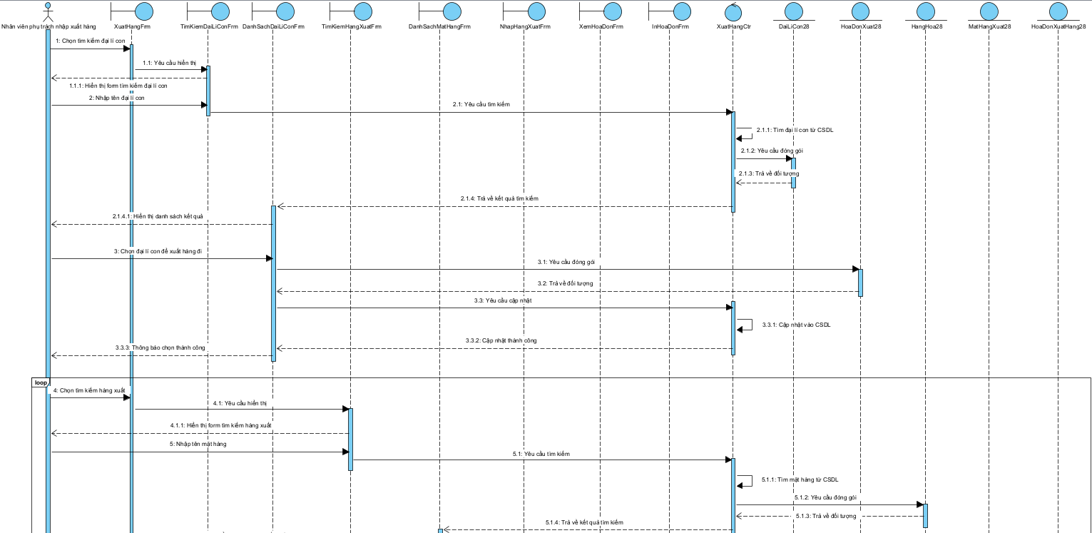

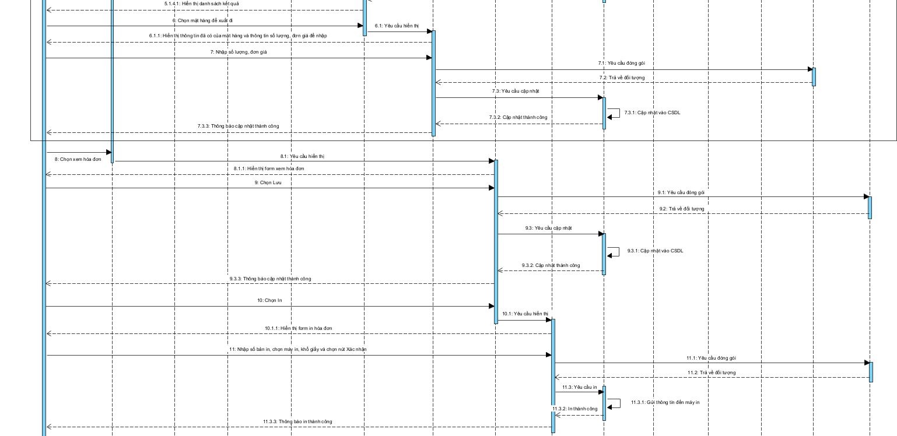

# CHƯƠNG 3: TÀI LIỆU THIẾT KÊ

## **3.1. Vẽ lại sơ đồ lớp thực thể pha thiết kế của hệ thống**

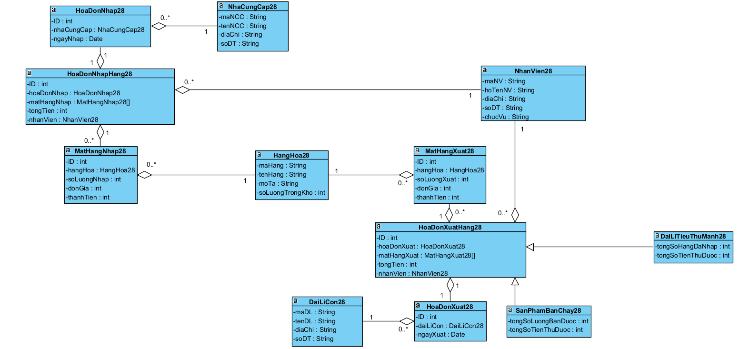

## **3.2. Vẽ thiết kế CSDL của hệ thống**

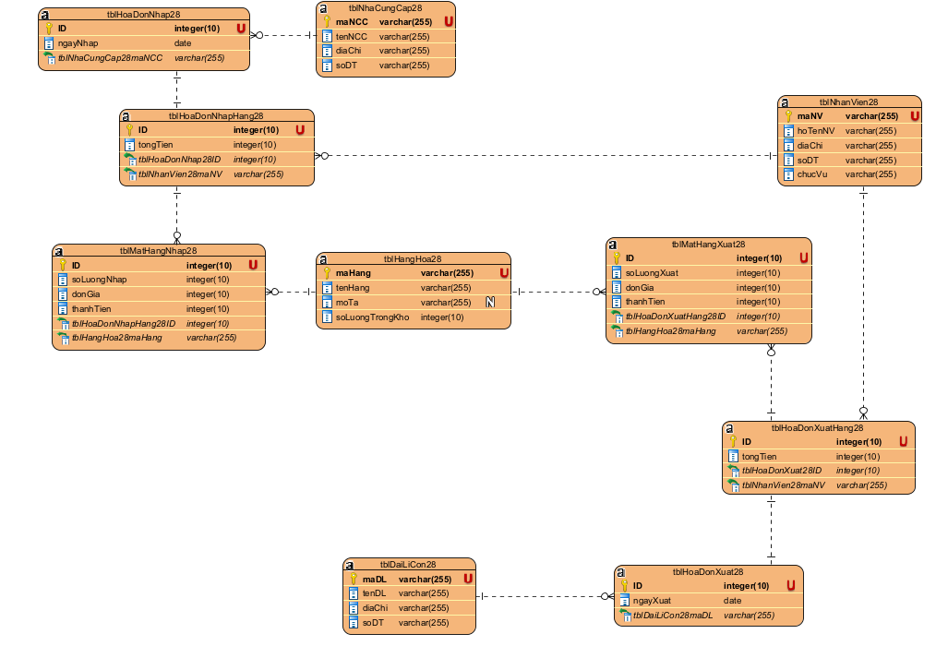

## **3.3. Vẽ sơ đồ lớp MVC của module “Lập phiếu xuất hàng”**

### **3.3.1. Định nghĩa các thuộc tính và kiểu thuộc tính của mỗi lớp**

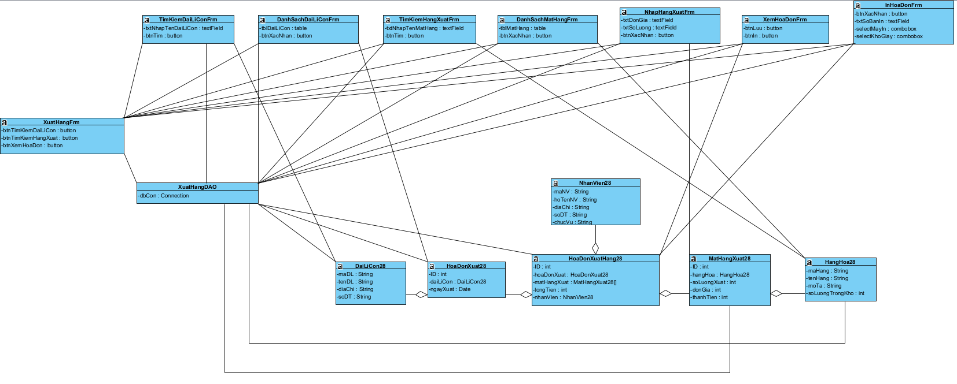

### **3.3.2. Dùng kĩ thuật thẻ CRC và 3 nguyên lí thiết kế phương thức để gán các phương thức cho các lớp**

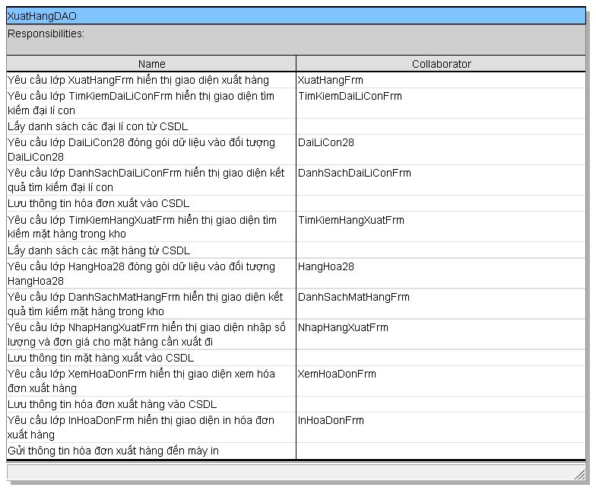

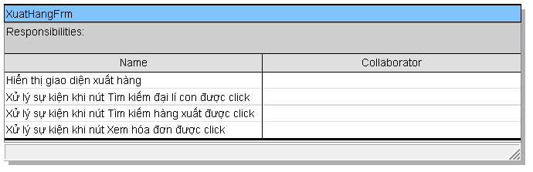

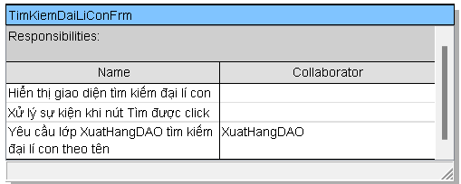

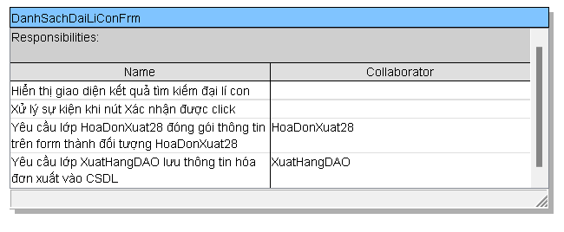

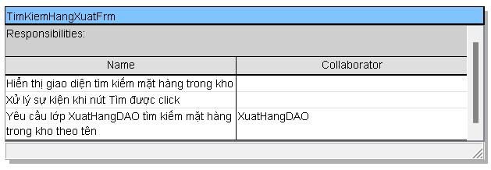

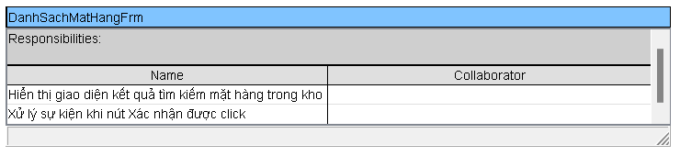

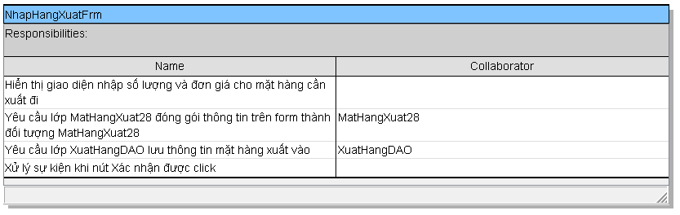

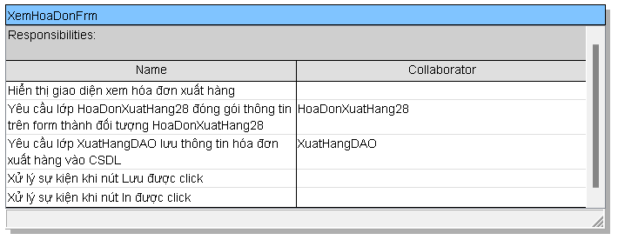

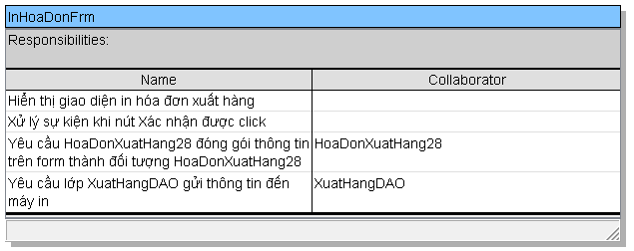

### **3.3.3. Định nghĩa khuôn mẫu cho từng phương thức**

- Với XuatHangDAO phải có phương thức hiển thị form (hàm khởi tạo), phương thức lấy list đại lí con theo tên từ CSDL, phương thức lấy list mặt hàng trong kho theo tên từ CSDL, phương thức thêm các mặt hàng xuất đi vào CSDL, phương thức thêm hóa đơn xuất hàng vào CSDL, phương thức thêm hóa đơn xuất vào CSDL, phương thức gửi thông tin hóa đơn xuất hàng đến cho máy in.

- Với XuatHangFrm phải có phương thức hiển thị form (hàm khởi tạo), phương thức xử lý sự kiện khi click nút Tìm kiếm đại lí con, phương thức xử lý sự kiện khi click nút Tìm kiêm hàng xuất, phương thức xử lý sự kiện khi click nút Xem hóa đơn.

- Với TimKiemDaiLiConFrm phải có phương thức hiển thị form (hàm khởi tạo), phương thức xử lý sự kiện khi click nút Tìm.

- Với DanhSachDaiLiConFrm phải có phương thức hiển thị form (hàm khởi tạo), phương thức xử lý sự kiện khi chọn đại lí con và click nút Xác nhận.

- Với TimKiemHangXuatFrm phải có phương thức hiển thị form (hàm khởi tạo), phương thức xử lý sự kiện khi click nút Tìm.

- Với DanhSachMatHangFrm phải có phương thức hiển thị form (hàm khởi tạo), phương thức xử lý sự kiện khi chọn mặt hàng và click nút Xác nhận.

- Với NhapHangXuatFrm phải có phương thức hiển thị form (hàm khởi tạo), phương thức xử lý sự kiện khi click nút Xác nhận.

- Với XemHoaDonFrm phải có phương thức hiển thị form (hàm khởi tạo), phương thức xử lý sự kiện khi click nút Lưu, phương thức xử lý sự kiện khi click nút In.

- Với InHoaDonFrm phải có phương thức hiển thị form (hàm khởi tạo), phương thức xử lý sự kiện khi click nút Xác nhận.

- Với lớp DaiLiCon28 phải có các phương thức đóng gói thông tin đối tượng (hàm khởi tạo, hàm khởi tạo gồm tất cả các thuộc tính, 2 phương thức get() và set()).

- Với lớp HoaDonXuatHang28 phải có các phương thức đóng gói thông tin đối tượng (hàm khởi tạo, hàm khởi tạo gồm tất cả các thuộc tính, 2 phương thức get() và set()).

- Với lớp MatHangXuat28 phải có các phương thức đóng gói thông tin đối tượng (hàm khởi tạo, hàm khởi tạo gồm tất cả các thuộc tính, 2 phương thức get() và set()).

- Với lớp HangHoa28 phải có các phương thức đóng gói thông tin đối tượng (hàm khởi tạo, hàm khởi tạo gồm tất cả các thuộc tính, 2 phương thức get() và set()).

- Với lớp HoaDonXuat28 phải có các phương thức đóng gói thông tin đối tượng (hàm khởi tạo, hàm khởi tạo gồm tất cả các thuộc tính, 2 phương thức get() và set()).

### **3.3.4. Sơ đồ lớp MVC với thực thể thuần**

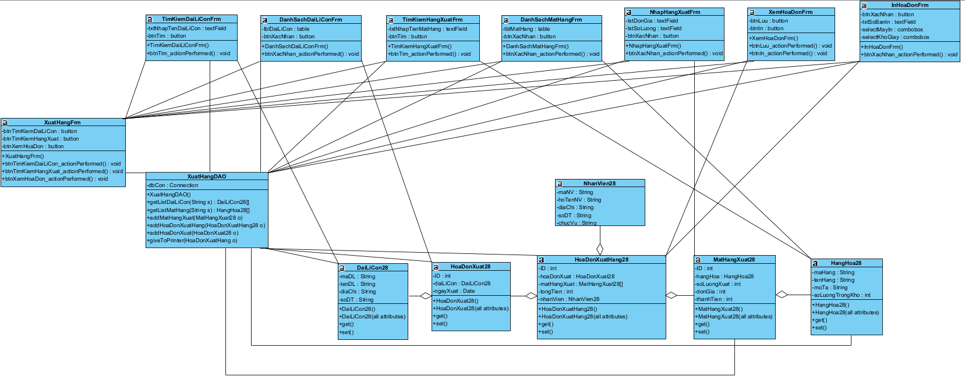

## **3.4. Vẽ lại sơ đồ tuần tự sau pha thiết kế**

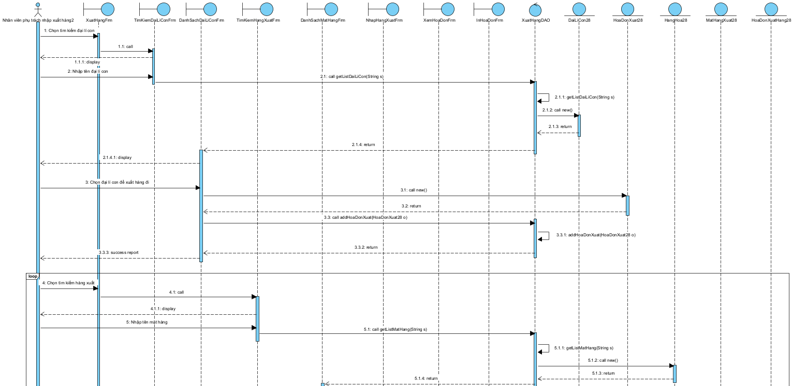

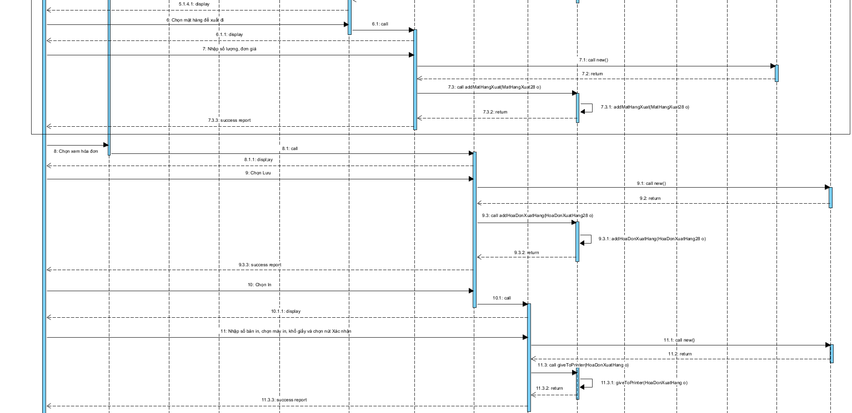

# CHƯƠNG 4: TÀI LIỂU KIỂM THỬ

## **4.1. Lập kế hoạch các trường hợp test cho module “Lập phiếu xuất hàng”**

|  |  |
| --- | --- |
| **Chức năng/ Usecase** | **Các trường hợp test** |
| Lập phiếu xuất hàng | Lần đầu tiên lập phiếu xuất hàng thành công |
| Lập phiếu xuất hàng thất bại do không có đại lí con nào có tên chứa từ khóa vừa nhập |
| Lập phiếu xuất hàng thất bại do không có mặt hàng nào có tên chứa từ khóa vừa nhập |
| Lập phiếu xuất hàng thất bại do số lượng mặt hàng cần xuất đi trong kho đã hết hoặc nhập số lượng xuất vượt quá số lượng hiện có của mặt hàng đó trong kho |

## **4.2. Testcase**

### **4.2.1. Lần đầu tiên lập phiếu xuất hàng thành công**

* CSDL hiện thời:

- Bảng tblDaiLiCon28:

|  |  |  |  |
| --- | --- | --- | --- |
| **maDL** | **tenDL** | **diaChi** | **soDT** |
| D070 | Cửa hàng vật liệu điện Thu Mùi | Số 58 Phùng Hưng, Phúc La, Hà Đông, Hà Nội | 0915112781 |
| D071 | Cửa hàng vật liệu điện Thu Mùi | Số 58 Phùng Hưng, Hàng Mã, Hoàn Kiếm, Hà Nội | 0971132856 |
| TH010 | Cửa hàng tạp hóa Hòa Thạc | Số 87 Phan Bá Vành, Cầu Diễn, Từ Liêm, Hà Nội | 0989918570 |
| XD001 | Cửa hàng vật liệu xây dựng – trang trí nội thất Thành Công | Số 25A đường Lê Đức Thọ kéo dài, Mai Dịch, Cầu Giấy, Hà Nội | 0982616689 |
| XD002 | Cửa hàng vật liệu xây dựng Tuấn Hương | Số 324 Phạm Văn Đồng, Cổ Nhuệ, Bắc Từ Liêm, Hà Nội | 02438361739 |

- Bảng tblHoaDonXuat28:

|  |  |  |
| --- | --- | --- |
| **ID** | **maDL** | **ngayXuat** |

- Bảng tblHangHoa28:

|  |  |  |  |
| --- | --- | --- | --- |
| **maHang** | **tenHang** | **moTa** | **soLuongTrongKho** |
| BD001 | Băng dính 1 mặt | Loại nhỏ | 1000 |
| BD002 | Băng dính 2 mặt | Loại nhỏ | 1000 |
| BDD010 | Băng dính điện | Màu đen | 500 |
| NL001 | Túi nilon 2kg | Null | 0 |
| NL002 | Túi nilon 5kg | Null | 20 |
| G001 | Gạch hoa lát nền nhà | Null | 1500 |
| XM001 | Xi măng Bỉm Sơn | Null | 2000 |
| XM002 | Xi măng Hà Tiên | Null | 2000 |

- Bảng tblMatHangXuat28:

|  |  |  |  |  |  |
| --- | --- | --- | --- | --- | --- |
| **ID** | **maHang** | **IDHoaDonXuatHang** | **soLuongXuat** | **donGia** | **thanhTien** |

- Bảng tblHoaDonXuatHang28:

|  |  |  |  |
| --- | --- | --- | --- |
| **ID** | **maNV** | **IDHoaDonXuat** | **tongTien** |

* Các bước thực hiện:

|  |  |
| --- | --- |
| **Nhân viên phụ trách nhập xuất hàng** | **Hệ thống** |
| 1. Nhân viên A khởi động hệ thống | Giao diện đăng nhập hiện lên gồm có 1 textbox tên tài khoản, 1 textbox mật khẩu và 1 nút Đăng nhập |
| 2. Nhân viên A nhập tài khoản là “vuducmanh”, mật khẩu là “123456”, sau đó click vào nút Đăng nhập | Giao diện chính hiện lên với 2 chức năng: Nhập hàng, Xuất hàng |
| 3. Nhân viên A click vào chức năng Xuất hàng | Giao diện xuất hàng hiện ra với 3 chức năng: Tìm kiếm đại lí con, Tìm kiếm hàng xuất, Xem hóa đơn |
| 4. Nhân viên A click vào chức năng Tìm kiếm đại lí con | Giao diện hiện lên với một ô nhập tên đại lí con và nút Tìm, nút Xác Nhận |
| 5. Nhân viên A nhập tên đại lí con “Vật liệu điện Thu Mùi” và click vào nút Tìm | Giao diện hiện lên danh sách các đại lí con có tên chứa từ khóa vừa nhập và nút Xác Nhận: |
| 6. Nhân viên A chọn đại lí con ở dòng thứ 1 và click vào nút Xác Nhận | Hệ thống thông báo chọn thành công đại lí con và trở về giao diện xuất hàng |
| 7. Nhân viên A click vào chức năng Tìm kiếm hàng xuất | Giao diện tìm hàng xuất hiện lên với ô nhập tên mặt hàng và nút Tìm |
| 8. Nhân viên A nhập tên mặt hàng “Băng dính” và click Tìm | Giao diện hiện lên danh sách các mặt hàng có tên chứa từ khóa vừa nhập: |
| 9. Nhân viên A chọn mặt hàng “Băng dính điện” và click vào nút Xác nhận | Giao diện hiện lên với các thông tin đã có của mặt hàng và ô nhập số lượng xuất, đơn giá, thành tiền (tự động tính) và nút Xác Nhận: |
| 10. Nhân viên A nhập số lượng xuất là 50, đơn giá là 10.000 VNĐ/ cái và click và nút Xác Nhận | Hệ thống thông báo chọn mặt hàng xuất thành công và trở về giao diện xuất hàng  (Lặp lại các bước từ 7-10 cho đến khi hết các mặt hàng cần xuất đi) |
| 11. Nhân viên A click vào chức năng Xem hóa đơn | Giao diện xem hóa đơn hiện lên với tên đại lí con và danh sách các mặt hàng đã chọn để xuất đi: |
| 12. Nhân viên A click vào nút Lưu | Hệ thống thông báo lưu thành công |
| 13. Nhân viên A click vào nút In | Giao diện hiện lên với ô nhập số bản in, ô chọn máy in, ô chọn khổ giấy in và nút Xác Nhận: |
| 14. Nhân viên A nhập số bản in là 1, chọn máy in là Microsoft Print to PDF, chọn khổ giấy in là A4 và click vào nút Xác Nhận | Hệ thống báo xuất thành công và in ra hóa đơn xuất đồng thời quay về giao diện trang xuất hàng của nhân viên A. |

* CSDL sau test:

- Bảng tblHoaDonXuat28:

|  |  |  |
| --- | --- | --- |
| **ID** | **maDL** | **ngayXuat** |
| 1 | D070 | 29/07/2025 |

- Bảng tblHangHoa28:

|  |  |  |  |
| --- | --- | --- | --- |
| **maHang** | **tenHang** | **moTa** | **soLuongTrongKho** |
| BD001 | Băng dính 1 mặt | Loại nhỏ | 800 |
| BD002 | Băng dính 2 mặt | Loại nhỏ | 800 |
| BDD010 | Băng dính điện | Màu đen | 450 |
| NL001 | Túi nilon 2kg | Null | 0 |
| NL002 | Túi nilon 5kg | Null | 20 |
| G001 | Gạch hoa lát nền nhà | Null | 1500 |
| XM001 | Xi măng Bỉm Sơn | Null | 2000 |
| XM002 | Xi măng Hà Tiên | Null | 2000 |

- Bảng tblMatHangXuat28:

|  |  |  |  |  |  |
| --- | --- | --- | --- | --- | --- |
| **ID** | **maHang** | **IDHoaDonXuatHang** | **soLuongXuat** | **donGia** | **thanhTien** |
| 1 | BD001 | 1 | 200 | 5.000VNĐ/ cái | 1.000.000VNĐ |
| 2 | BD002 | 1 | 200 | 5.000VNĐ/ cái | 1.000.000VNĐ |
| 3 | BDD010 | 1 | 50 | 10.000VNĐ/cái | 500.000VNĐ |

- Bảng tblHoaDonXuatHang28:

|  |  |  |  |
| --- | --- | --- | --- |
| **ID** | **maNV** | **IDHoaDonXuat** | **tongTien** |
| 1 | NV001 | 1 | 2.500.000VNĐ |

### **4.2.2. Lập phiếu xuất hàng thất bại do không có đại lí con nào có tên chứa từ khóa vừa nhập**

* CSDL hiện thời: Giống 4.2.1

* Các bước thực hiện:

- Các bước từ 1-4 giống với 4.2.1

|  |  |
| --- | --- |
| **Nhân viên phụ trách nhập xuất hàng** | **Hệ thống** |
| 5. Nhân viên A nhập tên đại lí con “Vật liệu điện Hương Hòa” và click vào nút Xác nhận | Hệ thống hiển thị thông báo: |

* CSDL sau test:

- Không có bảng nào thay đổi

### **4.2.3. Lập phiếu xuất hàng thất bại do không có mặt hàng nào có tên chứa từ khóa từ nhập**

* CSDL hiện thời: Giống 4.2.1

* Các bước thực hiện:

- Các bước từ 1-7 giống 4.2.1

|  |  |
| --- | --- |
| **Nhân viên phụ trách nhập xuất hàng** | **Hệ thống** |
| 8. Nhân viên A nhập tên mặt hàng “Đèn huỳnh quang” và click Tìm | Hệ thống hiển thị thông báo: |

* CSDL sau test:

- Bảng tblHoaDonXuat28:

|  |  |  |
| --- | --- | --- |
| **ID** | **maDL** | **ngayXuat** |
| 1 | D070 | 29/07/2025 |

### **4.2.4. Lập phiếu xuất hàng thất bại do số lượng mặt hàng cần xuất đi trong kho đã hết hoặc nhập số lượng xuất vượt quá số lượng hiện có của mặt hàng đó trong kho**

* CSDL hiện thời: Giống 4.2.1

* Các bước thực hiện:

- Các bước từ 1-7 giống 4.2.1

|  |  |
| --- | --- |
| **Nhân viên phụ trách nhập xuất hàng** | **Hệ thống** |
| 8. Nhân viên A nhập tên mặt hàng “Túi nilon” và click Tìm | Giao diện hiện lên danh sách các mặt hàng có tên chứa từ khóa vừa nhập: |
| 9. Nhân viên A chọn mặt hàng “Túi nilon 2kg” và click vào nút Xác nhận | Giao diện hiện lên với các thông tin đã có của mặt hàng và ô nhập số lượng xuất, đơn giá, thành tiền (tự động tính) và nút Xác Nhận: |
| 10. Nhân viên A nhập số lượng xuất là 200, đơn giá là 30.000 VNĐ/ kg và click và nút Xác Nhận | Hệ thống hiển thị thông báo: |

hoặc:

|  |  |
| --- | --- |
| **Nhân viên phụ trách nhập xuất hàng** | **Hệ thống** |
| 8. Nhân viên A nhập tên mặt hàng “Túi nilon” và click Tìm | Giao diện hiện lên danh sách các mặt hàng có tên chứa từ khóa vừa nhập: |
| 9. Nhân viên A chọn mặt hàng “Túi nilon” và click vào nút Xác nhận | Giao diện hiện lên với các thông tin đã có của mặt hàng và ô nhập số lượng xuất, đơn giá, thành tiền (tự động tính) và nút Xác Nhận: |
| 10. Nhân viên A nhập số lượng xuất là 200, đơn giá là 50.000 VNĐ/ kg và click và nút Xác Nhận | Hệ thống hiển thị thông báo: |

* CSDL sau test:

- Bảng tbHoaDonXuat28:

|  |  |  |
| --- | --- | --- |
| **ID** | **maDL** | **ngayXuat** |
| 1 | D070 | 29/07/2025 |